第十五届全国运动会霹雳舞项目竞赛规程

一、竞赛项目

男子、女子

二、运动员资格

（一）符合《中华人民共和国第十五届运动会竞赛规程总则》（体竞字〔2023〕1号）第四条规定。

（二）参赛年龄要求：2009年12月31日以前出生。

（三）体能测试

2024年中国街舞联赛（第三站）前进行体能测试，香港、澳门运动员可不参加体能测试，其余所有报名参赛运动员须参加体能测试，体能准入测试平均分数为60分，未参加体能测试和体能测试成绩不达标的运动员不得参赛。体能测试方案详见附件，测试时间、地点另行通知。

三、参加办法

（一）参赛资格产生办法

1.根据中国街舞联赛积分获取情况，以运动员参加的其中三站最好成绩（规程发布之后参加的联赛）积分进行排名，男、女各取16人进入决赛，各代表队最多有男、女各2人参赛。

2.决赛阶段代表资格必须与联赛代表资格一致，即运动员须代表同一单位。

3.各省级体育舞蹈运动协会协助完成报名工作。

（二）香港、澳门运动员参赛

香港、澳门特别行政区最多可报男、女各2名运动员参加决赛，不占决赛名额。

四、竞赛办法

（一）比赛执行《世界体育舞蹈联合会竞赛规则手册2024.4（第八版）》。

（二）比赛开始后，运动员因伤病或其他原因无法准时参赛的，取消参赛资格，另一方自动获胜或晋级下一轮。

（三）使用中国体育舞蹈联合会及世界体育舞蹈联合会认证的霹雳舞评分系统。

五、录取名次与奖励

（一）积分赛

按照中国街舞联赛各分站赛竞赛规程规定执行。

（二）决赛

执行《中华人民共和国第十五届运动会竞赛规程总则》（体竞字〔2023〕1号）第六条规定。

六、报名与报到

决赛报名和报到执行《中华人民共和国第十五届运动会竞赛规程总则》（体竞字〔2023〕1号）第三条第（四）项规定。

七、技术官员

执行《中华人民共和国第十五届运动会竞赛规程总则》（体竞字〔2023〕1号）第九条规定。

八、技术申诉

技术申诉委员会人员组成和职责范围按中国体育舞蹈联合会有关规定执行。

附件：第十五届全国运动会霹雳舞项目体能测试方案

附件

第十五届全国运动会霹雳舞项目体能测试方案

一、测试内容

体脂百分比、卧推相对力量、深蹲相对力量、立定跳远、引体向上、30米跑、400米跑、转肩距、背桥测试、六边形测试。

二、测试方法

**（一）体脂百分比**

首次进行体成分测试的运动员需在测试界面进行注册，输入运动员姓名、性别、身高、体重、出生日期、手机号码（作为个人体成分测试 ID）等；运动员光脚站在踏板上，前脚掌接触电极前，脚后跟站在环状的足电极上，整个足底与足电极紧密接触；两手分别握手部电极：四个手指接触电极表面，大拇指轻轻放在拇指电极上。

测试过程中两手要始终握住手部电极；两臂在体侧稍分开，躯干与上肢的夹角约15度；运动员做好测试前的准备后，开始测试，测试过程约持续1分钟；测试过程中身体不能晃动，不要讲话，抬头，目视前方；测试结束后，把手部电极放回原处，从踏板上下来。

**（二）卧推相对力量**

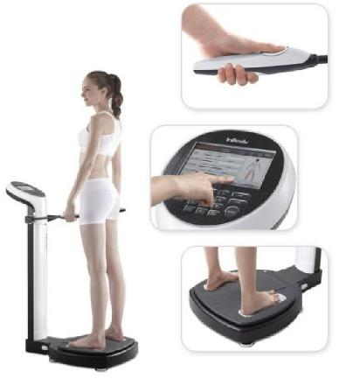

测试仪器：杠铃杆、杠铃片、卧推架、卧推椅

测试方法：运动员仰卧于卧推架，调整到合适的高度，双脚踩住地面，脊柱靠在卧推椅上，头部平放在卧推椅上，枕骨接触椅面，双手以适合的宽度抓握杠铃。拿起杠铃，向下屈臂，直到杠铃杆触胸，然后发力向上推起至双肘完全伸展，不得借助惯性完成动作，身体不得借力。每个运动员测试3次，取最好成绩，有明显技术质量问题的不计数，计量单位为公斤，精确到整数，最后通过计算得到卧推相对力量。

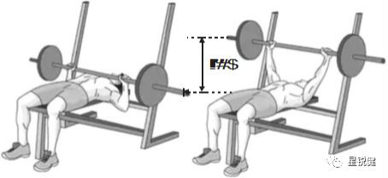

**（三）深蹲相对力量**

测试要求：被测者两脚稍宽于肩站立，脚尖可外旋15-30度，下蹲至大腿前侧达到或低于水平线再发力蹲起，有明显技术质量问题的深蹲不计数，计量单位为公斤，精确到整数。

测试办法：以运动员预估1RM的60%重量进行5-10次热身；休息1分钟；增加重量5-10%，运动员完成3-5次重复；休息2分钟；增加重量5-10%，运动员完成2-3次重复；休息2-4分钟；增加重量5-10%，运动员完成1次；如仍可以继续，则休息2-4分钟后增加5-10%，完成1次；如不能完成，则休息2-4分钟后减少5-10%，完成1次。

注意事项：

杠铃杆两旁需要各安排1人及运动员身后安排1人进行保护。

测试规范：深度需足够；脚尖不可过于外旋；腰不可以弯。每人测三次，取一次最好成绩。

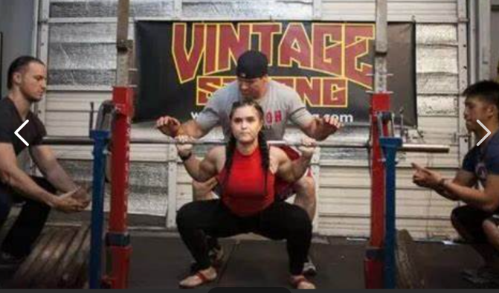

**（四）立定跳远**

运动员两脚自然分开，站在起跳线后，原地双脚同时起跳并落在落地区。丈量起跳线后沿至身体任何着地最近点后沿的垂直距离，以米为单位记录考试成绩，保留小数点后两位。每名运动员可以跳3次，计取最好成绩。

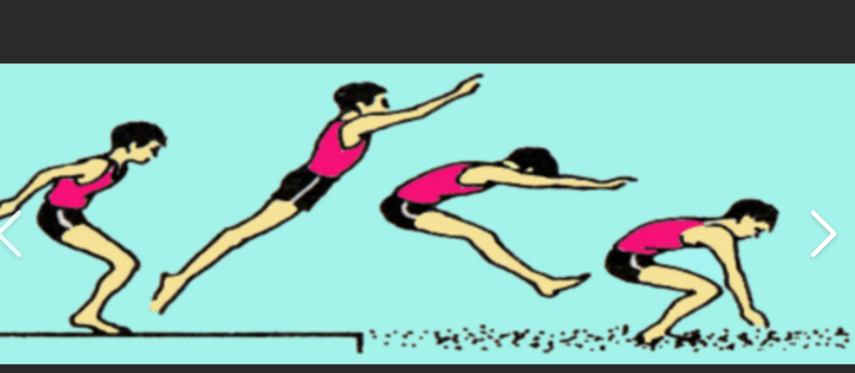

**（五）引体向上**

测试仪器：单杠

测试方法：运动员双手正握杆，两手间距略宽于肩膀，发力拉起过程中不允许突然发力或身体摆动，上拉至下颌过杆。计算运动员按要求完成动作的次数，有明显技术质量问题的引体不计数，当接近力竭时，若动作幅度有较大波动，需给出一次提醒，如果仍然无法达到要求，则测试停止。每个运动员测试2次，记录受试者完成次数。

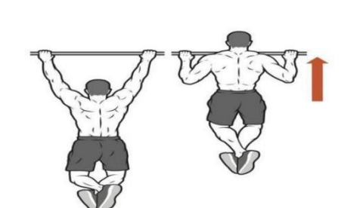

**（六）30米跑**

测试仪器：红外测试仪

测试方法：运动员充分热身后，站立式起跑，用最快速度完成 30米距离；每个运动员测试3次，间歇至少3分钟，取最好成绩，计量单位为秒，精确到小数点后2位。

**（七）400米跑**

测试仪器：秒表、发令旗

测试方法：运动员站在标准 400m 田径场起跑线处，采用站立式起跑。运动员听 到“跑”的口令后即起跑，测试人员在发出口令的同时，下摆发令旗，计时人员看到旗动即开表计时，当运动员跑完一圈后躯干任何部分抵达终点线的垂直平面时，停表计时。计量单位为秒，并精确到整数。

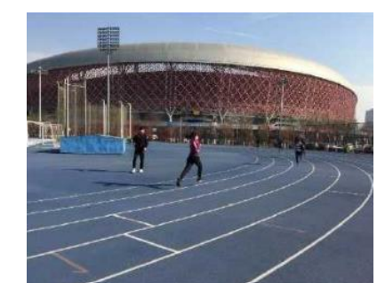

**（八）转肩距**

测试仪器：皮尺

测试方法：运动员身体直立，两手正握皮尺（左手的虎口与皮尺的“0”位对齐），两臂经腹部同时上抬，经头上绕至体后至背部平行线以下。两臂保持同一平面，然后两手握着皮尺再由体后绕至体前。测量前做好准备活动，上体挺直，双手在测试过程中两臂不能弯曲，虎口位置保持不变，转肩成绩＝握距-肩宽计量单位为厘米，每个运动员测试 3 次，取最佳成绩。

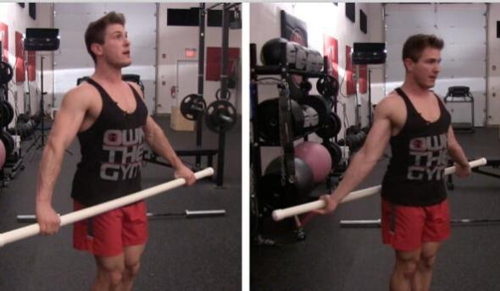

**（九）背桥测试**

测试仪器：瑜伽垫、直尺

测试方法：运动员两腿开立，与肩同宽，两臂上举，上体后驱，并使双手撑住地面，身体呈反弓形，尽量双手向两脚移动，当双手无法再移动时，测量指尖与脚跟之间的距离。测量时，手掌和脚跟不得离地。计量单位为厘米，每个运动员测试3次，取最佳成绩。

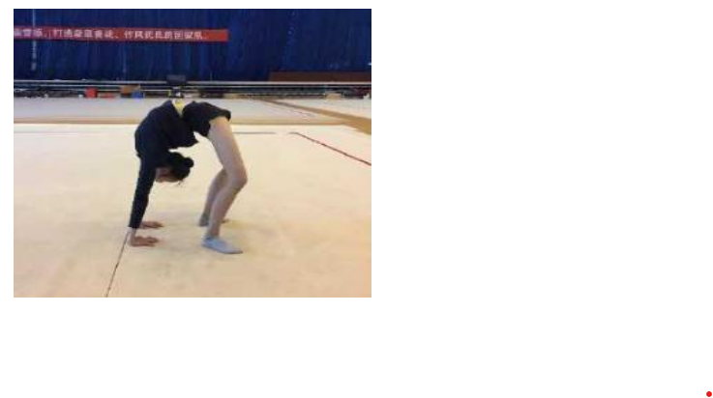

**（十）六边形跳测试**

测试仪器：六边形器具、秒表。

测试办法：可直接采用六角跳框进行测试；运动员采用站在六边形的中点，面向测试人员；当听到开始口令后，运动员采用双脚跳的方式，跳出六边形的一边并再跳会中点，按照 A-B-C-D-E-F 的顺时针方向重复3圈，测试全程始终面朝同一个方向；踩到边线或失去平衡，应停止测试并重跳；在运动员开始第一个动作时计时，最后跳回重点时停止计时。

测试两次，取最好成绩，记录以秒为单位，保留小数点后两位。

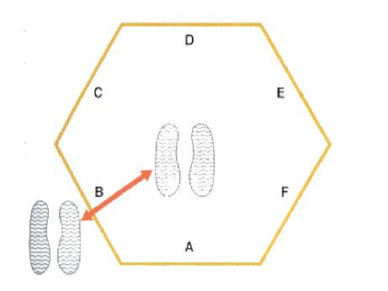

三、体能测试达标分数评定

每一项指标的满分为10分，总分为100分。根据体能测试评分标准，60分为体能测试合格分数。

第十五届全国运动会霹雳舞项目运动员体能测试评分标准

|  |  |  |  |  |  |  |  |  |  |  |
| --- | --- | --- | --- | --- | --- | --- | --- | --- | --- | --- |
| **评分** | **体脂百分比（%）** | | **卧推相对力量** | | **深蹲相对力量** | | **立定跳远（厘米）** | | **引体向上（个）** | |
|  | **男子** | **女子** | **男子** | **女子** | **男子** | **女子** | **男子** | **女子** | **男子** | **女子** |
| **10** | **≤10.0** | **≤14.0** | **≥1.50** | **≥1.20** | **≥2.0** | **≥1.5** | **≥245** | **≥225** | **≥20** | **≥15** |
| **9** | **10.1-11.0** | **14.1-15.0** | **1.40-1.49** | **1.10-1.19** | **1.90-1.99** | **1.40-1.49** | **240-244** | **220-224** | **18-19** | **14** |
| **8** | **11.1-12.0** | **15.1-16.0** | **1.30-1.39** | **1.00-1.09** | **1.80-1.89** | **1.30-1.39** | **235-239** | **215-219** | **16-17** | **13** |
| **7** | **12.1-13.0** | **16.1-17.0** | **1.20-1.29** | **0.90-0.99** | **1.70-1.79** | **1.20-1.29** | **230-234** | **210-214** | **14-15** | **12** |
| **6** | **13.1-15.0** | **17.1-19.0** | **1.10-1.19** | **0.80-0.89** | **1.60-1.69** | **1.10-1.19** | **225-229** | **205-209** | **12-13** | **11** |
| **5** | **15.1-16.0** | **19.1-20.0** | **1.00-1.09** | **0.70-0.79** | **1.50-1.59** | **1.00-1.09** | **220-224** | **200-204** | **10-11** | **10** |
| **4** | **16.1-17.0** | **20.1-21.0** | **0.90-0.99** | **0.60-0.69** | **1.40-1.49** | **0.90-0.99** | **215-219** | **195-199** | **8-9** | **8-9** |
| **3** | **17.1-18.0** | **21.1-22.0** | **0.80-0.89** | **0.50-0.59** | **1.30-1.39** | **0.80-0.89** | **210-214** | **190-194** | **6-7** | **6-7** |
| **2** | **18.1-19.0** | **22.1-23.0** | **—** | **—** | **1.20-1.29** | **0.70-0.79** | **205-209** | **185-189** | **4-5** | **4-5** |
| **1** | **19.1-20.0** | **23.1-24.0** | **—** | **—** | **1.10-1.19** | **0.60-0.69** | **200-204** | **180-184** | **2-3** | **2-3** |
| **0** | **＞20.0** | **＞24.0** | **≤0.80** | **≤0.50** | **≤1.0** | **≤0.6** | **＜200** | **＜180** | **≤1** | **≤1** |

|  |  |  |  |  |  |  |  |  |  |  |
| --- | --- | --- | --- | --- | --- | --- | --- | --- | --- | --- |
| **评分** | **背桥测试**  **（厘米）** | | **转肩距（厘米）** | | **30米加速跑（秒）** | | **400米跑（秒）** | | **六边形测试（秒）** | |
|  | **男子** | **女子** | **男子** | **女子** | **男子** | **女子** | **男子** | **女子** | **男子** | **女子** |
| **10** | **≤35** | **≤35** | **≤30** | **≤30** | **≤4.20** | **≤4.50** | **＜63** | **＜70** | **＜9.8** | **＜10.0** |
| **9** | **36-40** | **36-40** | **31-35** | **31-35** | **4.20-4.30** | **4.51-4.60** | **63-64** | **70-71** | **9.8-10.2** | **10.0-10.4** |
| **8** | **41-45** | **41-45** | **36-40** | **36-40** | **4.31-4.40** | **4.61-4.70** | **65-66** | **72-73** | **10.3-10.7** | **10.5-10.9** |
| **7** | **46-50** | **46-50** | **41-45** | **41-45** | **4.41-4.50** | **4.71-4.80** | **67-68** | **74-75** | **10.8-11.2** | **11.0-11.4** |
| **6** | **51-60** | **51-60** | **46-55** | **46-55** | **4.51-4.60** | **4.81-4.90** | **69-70** | **76-77** | **11.3-12.2** | **11.5-12.4** |
| **5** | **61-65** | **61-65** | **56-60** | **56-60** | **4.61-4.70** | **4.91-5.00** | **71-72** | **78-79** | **12.3-12.7** | **12.5-12.9** |
| **4** | **66-70** | **66-70** | **61-65** | **61-65** | **4.71-4.80** | **5.01-5.10** | **73-74** | **80-81** | **12.8-13.2** | **13.0-13.4** |
| **3** | **71-75** | **71-75** | **66-70** | **66-70** | **4.81-4.90** | **5.11-5.20** | **75-76** | **82-83** | **13.3-13.7** | **13.5-13.9** |
| **2** | **76-80** | **76-80** | **71-75** | **71-75** | **4.91-5.00** | **5.21-5.30** | **77-78** | **84-85** | **13.8-14.2** | **14.0-14.4** |
| **1** | **81-85** | **81-85** | **76-80** | **76-80** | **5.01-5.10** | **5.40** | **79-80** | **86-87** | **14.3-14.7** | **14.5-14.9** |
| **0** | **＞85** | **＞85** | **＞80** | **＞80** | **＞5.10** | **＞5.40** | **＞80** | **＞87** | **＞14.7** | **＞14.9** |